**UNIVERSIDAD MAYOR REAL Y PONTIFICIA DE**

**SAN FRANCISCO XAVIER DE CHUQUISACA**

**FACULTAD DE CIENCIAS Y TECNOLOGÍA**

**CARRERA DE INFORMÁTICA**



**MONOGRAFIA**

**ELABORACION DE UN PROTOTIPO PARA EL DESARROLLO DEL SISTEMA DE REGISTRO DE FICHAS TECNICAS DE MANTENIMIENTOS DE LOS EQUIPOS DE COMPUTACIÓN A CARGO DEL LABORATORIO DE HARDWARE DE LA FACULTAD DE CIENCIA Y TECNOLOGÍA DE LA UNIVERSIDAD MAYOR REAL Y PONTIFICIA DE SAN FRANCISCO XAVIER DE CHUQUISACA**

Universitaria: Ilsen Romero Caraballo

Docente: Ing. Marco Antonio Canelas

Sucre, Mayo de 2022

**AGRADECIMIENTOS**

A mi familia, por su amor, comprensión y apoyo a lo largo de la carrera.

A mis amigos, por su ayuda y apoyo incondicional.

Al Ingeniero Víctor Franz Aguilar, por brindarme su amistad y valiosas enseñanzas que van más allá de su obligación, que serán de gran utilidad en mi vida personal y carrera profesional.

Agradezco a todos los docentes de la Carrera de Informática por sus conocimientos impartidos por su dedicación y esfuerzo que pusieron en cada una de las materias que formaron esta profesión.

**DEDICATORIA**

A mis padres, Magin Romero Caraballo y Francisca Caraballo Flores, a mis hermanos y amigos por haberme brindado su constante apoyo.

**RESUMEN**

El laboratorio de Hardware de la Facultad de Ciencia y Tecnología de la Universidad Mayor, Real y Pontificia de San Francisco Xavier de Chuquisaca es el encargado del mantenimiento de las computadoras de los laboratorios A-209, A-210, B-205, F-302, F-304, F-305, dependiendo a las necesidades de cada computadora se realiza tres tipos de mantenimiento, el mantenimiento preventivo, correctivo y lógico.

Para coadyubar en el registro de fichas técnicas de mantenimiento se desarrolló un prototipo de aplicación web para la automatización el registro de las mismas.

Con el desarrollo del prototipo se pudo identificar los requerimientos o especificaciones de lo que se espera conseguir para el registro de fichas técnicas de los mantenimientos.

Se llegó a la conclusión de que la elaboración del prototipo es la fase más importante para el desarrollo del sistema, ya que gracias a ello se puede visualizar mejoras, reducir tiempo de desarrollo y evitar errores de diseño.

Contenido

**CAPÍTULO 1** 1

**INTRODUCCIÓN** 1

**1.1** **ANTECEDENTES** 1

**1.2** **JUSTIFICACIÓN** 2

**1.2.1** **Justificación y aporte teórico** 2

**1.2.2** **Justificación y aporte práctico** 3

**1.2.3** **Justificación y aporte científico** 4

**1.2.4** **Relevancia social** 4

**1.3** **PLANTEAMIENTO DEL PROBLEMA** 5

**1.4** **FORMULACIÓN DEL PROBLEMA** 5

**1.5** **OBJETIVO GENERAL** 5

**1.6** **OBJETIVOS ESPECÍFICOS** 6

**CAPITULO 2** 7

**DESARROLLO** 7

**2.1** **MARCO TEORICO/HISTORICO** 7

**2.1.1 Prototipo** 7

**2.1.2 Aplicaciones web** 10

**2.1.3 Historia de las computadoras** 13

**2.2** **MARCO CONCEPTUAL** 17

**2.2.1 Automatización de procesos** 17

**2.2.2 Hardware** 18

**2.2.3 Mantenimiento de computadoras** 19

**2.2.4 Wireframe** 19

**2.2.5 Mockup** 20

**2.2.6 Prototipo** 20

**2.2.7 Computadora** 21

**2.2.8 Base de datos** 21

**2.3** **MARCO CONTEXTUAL** 21

**2.3.1** **Casos de uso** 23

**2.3.2** **Descripción de los casos de uso** 24

**CAPITULO 3** 28

**RESULTADOS** 28

**3.1** **METODOLOGIA** 28

**3.1.1 KANBAN PERSONAL** 28

**3.1.2 Kanban Personal aplicada al prototipo** 31

**CAPITULO 4** 37

**PROPUESTA** 37

**4.1. PROPUESTA** 37

**4.2. DISCUSIÓN** 39

**4.3. CONCLUSIONES** 40

**4.4 RECOMENDACIONES** 41

**INDICE DE FIGURAS**

Figura 1 Proceso de automatización 17

Figura 2 Caso de uso del prototipo para el desarrollo del sistema historial de mantenimiento 23

Figura 3 Ejemplo de tablero kanban personal 30

Figura 4 Fases para la elaboración del prototipo 31

Figura 5 Fase 1 de la elaboración del prototipo 32

Figura 6 Fase 2 de la elaboración del prototipo 33

Figura 7 Fase 3 de la elaboración del prototipo 34

# **CAPÍTULO 1**

# **INTRODUCCIÓN**

## **ANTECEDENTES**

El laboratorio de Hardware de la Facultad de Ciencia y Tecnología de la Universidad Mayor, Real y Pontificia de San Francisco Xavier de Chuquisaca es el encargado del mantenimiento de las computadoras de los laboratorios A-209, A-210, B-205, F-302, F-304, F-305 por lo cual el Ingeniero en Hardware Víctor Franz Aguilar especialista en electrónica de computadoras jefe del laboratorio de hardware designa a un auxiliar a cada laboratorio para ser responsable del mantenimiento del mismo, cada cierto tiempo se debe realizar a las computadoras de los laboratorios un mantenimiento preventivo, cuando ya es tiempo de realizar ese mantenimiento preventivo o las computadoras se encuentra en mal estado, son llevadas al laboratorio de hardware para su revisión por el auxiliar responsable del laboratorio al cual pertenecen las computadoras.

Al momento de ingresar una computadora al laboratorio, el auxiliar responsable de la computadora debe registrar en una ficha técnica para mantenimiento, el código de la computadora, fecha de ingreso, ubicación, laboratorio al cual pertenece, número de PC, tipo de mantenimiento, marca, procedencia, descripción, modelo y diagnóstico.

Hay tres tipos de mantenimiento que se realizan en el laboratorio de hardware, el mantenimiento preventivo, el mantenimiento correctivo y el mantenimiento lógico.

Según el tipo de mantenimiento que se deba realizar se sigue registrando en la ficha técnica, si se realiza el mantenimiento de hardware preventivo, se anota si se realizó el desarmado del equipo, la limpieza de la tarjeta madre, limpieza de la memoria RAM, limpieza de los cables y conectores, limpieza de tarjeta de video, limpieza de la fuente de alimentación, cambio de pasta térmica, limpieza de los ventiladores, limpieza del lector de DVD, limpieza de la tarjeta de Red y por último la verificación del equipo.

Si se realiza el mantenimiento de hardware correctivo se anota en la ficha técnica las causas y la conclusión. Y si el problema que atraviesa la computadora es de software se anota en la ficha técnica si se realizó la instalación del sistema operativo, actualización del sistema operativo, instalación de drivers, instalación de utilitarios, instalación de software de aplicación, instalación de office, activación de office, instalación de antivirus, desinfección con el antivirus además se le realiza el mantenimiento lógico.

Por último, se anota en la ficha técnica la fecha de salida de la computadora y el nombre del responsable del trabajo.

Se realiza el registro de la ficha técnica para tener orden sobre el mantenimiento de las computadoras de la Facultad de Ciencia y Tecnología a cargo del laboratorio de hardware, estas fichas técnicas son impresas para cada mantenimiento que se deba realizar a una computadora que llega al laboratorio de hardware y son registradas de manera manual.

Como las fichas técnicas para el mantenimiento son en papel son vulnerables a traspapelarse además si se quiere saber por qué problemas atravesaron con anterioridad las computadoras nos genera trabajo extra al buscar las fichas técnicas anteriores de las computadoras y tampoco se tiene un registro de acceso rápido sobre las características de la computadora.

## **JUSTIFICACIÓN**

### **Justificación y aporte teórico**

El registro de los mantenimientos en las fichas técnicas al ser de forma manual, no se tiene orden del historial de los mantenimientos de las computadoras en forma específica, todas las fichas técnicas de los mantenimientos se guardan en un mismo lugar y al no ser organizadas por computadora, son vulnerables a traspapelarse, además si se quiere saber por qué problemas atravesó con anterioridad una computadora en específico, genera un trabajo extra al buscar todas las fichas técnicas de la misma computadora.

### **Justificación y aporte práctico**

El proceso de llenado de las fichas técnicas para el mantenimiento de las computadoras en sí no supone un inconveniente, el inconveniente es el almacenamiento de esa información pues no está almacenada de forma eficiente para que en un futuro pueda ser usada de referencia.

Aunque el proceso de llenado de las fichas técnicas es rápido, sería mucho más conveniente optar por automatizar esa función que facilite la anulación de algunos pasos como la impresión del papel, y la búsqueda de las fichas técnicas de cada mantenimiento que se realice a una misma computadora, que la información que se necesite sea de acceso fácil, rápido y categorizado por códigos de computadora.

### **Justificación y aporte científico**

Al ser una Facultad de Ciencia y Tecnología se espera que la misma se adapte a los avances tecnológicos informáticos ya que estos avances tecnológicos mejoran y facilitan las tareas a realizar.

Hoy en día los sistemas informáticos están más presentes en la automatización de procesos, con el prototipo para el sistema historial de mantenimiento permitirá visualizar los cambios y mejoras que se le aplicaran al desarrollo del sistema antes de la elaboración del mismo sistema reduciendo el tiempo de desarrollo y trabajando de manera más eficiente.

### **Relevancia social**

Con el avance de la tecnología los sistemas informáticos están más presentes en la automatización de procesos, muchas instituciones educativas ya sean escuelas, colegios o universidades sean públicas o privadas, automatizan su información a través de sistemas informáticos generalmente aplicaciones web, realizan esa migración de forma manual como lo hacían antes a un sistema de información por lo que no solo les facilita en la realización de sus tareas también manejan la información de manera más eficiente y optima, ya que se considera información delicada, los sistemas de información además protegen esa información.

Al ser una Facultad de Ciencia y Tecnología, también deben adaptarse a los avances tecnológicos para la realización de sus tareas, como el laboratorio de hardware es el encargado de los mantenimientos de las computadoras también manejan información sensible de las mismas computadoras que bien puede ser automatizada a través de un sistema de información.

## 

## **PLANTEAMIENTO DEL PROBLEMA**

El registro de mantenimiento de las computadoras a cargo del laboratorio de hardware atraviesa por algunos inconvenientes.

Al ser impresas las fichas técnicas de mantenimiento, cada vez que se realiza un nuevo mantenimiento debe ser impresa una nueva ficha técnica, esta situación aparte de ser repetitiva no parece ser un inconveniente, aunque también está sujeta a situaciones como, corte de electricidad en el laboratorio, que se arruine la impresora o que se acabe el papel, las tres situaciones mencionadas parecen no presentarse en el laboratorio, pero la probabilidad de que alguna vez suceda está presente evitando la impresión de la ficha técnica de mantenimiento.

Al ser llenadas las fichas técnicas de mantenimiento manualmente se debe revisar muy bien los datos ingresados de las computadoras pues las personas no están exentas de cometer errores.

Al ser almacenadas físicamente las fichas técnicas de mantenimiento y considerando que ingresan al laboratorio todos los auxiliares existe la posibilidad de traspapelado además las fichas técnicas ya registradas no están organizadas por computadoras solo están una sobre otra, de esa manera no se puede aprovechar la información que guardan para posteriores mantenimientos.

## **FORMULACIÓN DEL PROBLEMA**

¿De qué manera se puede coadyuvar en el registro de fichas técnicas de los equipos de computación a cargo del laboratorio de hardware para evitar traspapelados, modo de almacenamiento poco conveniente, descuidos en el registro de fichas técnicas y la mala organización de las mismas?

## **OBJETIVO GENERAL**

Elaborar el prototipo de una aplicación web para coadyubar en el registro de fichas técnicas de mantenimiento de los equipos de computación a cargo del laboratorio de Hardware de la Facultad de Ciencia y Tecnología de la Universidad Mayor Real y Pontificia de San Francisco Xavier de Chuquisaca.

## **OBJETIVOS ESPECÍFICOS**

* Analizar los requerimientos funcionales y no funcionales del registro de fichas técnicas de mantenimientos de las computadoras a cargo del laboratorio de hardware.
* Diseñar el sistema historial de mantenimiento de acuerdo a las características requeridas obtenidas del análisis.
* Definir el prototipo del sistema para el registro de fichas técnicas de mantenimiento de las computadoras a cargo del laboratorio de hardware.

# **CAPITULO 2**

# **DESARROLLO**

## **MARCO TEORICO/HISTORICO**

### **Prototipo**

Según la página web ingeniería de software explica sobre el ciclo de vida de un prototipo.

*En contraste con la Ingeniería de Software de la década de los 70, que dio respuesta a proyectos grandes, pero con requisitos estables, la Ingeniería de Software de los 80 reaccionó a las complicaciones resultantes de encontrarse con requisitos poco claros y dinámicos, dando lugar a la “construcción de prototipos”. El modelo de ciclo de vida de prototipos fue propuesto por Gomaa en 1984.*

*Un prototipo es un mecanismo para identificar los requisitos del software. La construcción de prototipos es un proceso que facilita al ingeniero de software el desarrollo de la aplicación.*

Según la página web ingeniería de software el prototipo suele tomar una de las tres formas siguientes:

*• Un modelo en papel o en computadora que describe la interacción hombre-máquina, de forma que facilite al usuario la comprensión de su funcionamiento. Por ejemplo, si el sistema a construir es un cajero automático, se puede hacer un programa que simule la interacción del usuario con el cajero sin que el programa esté conectado a ninguna base de datos real ni se despache dinero. De esta manera el cliente puede hacerse a la idea de cómo va a funcionar el sistema final sin tener que construirlo, y así discutirlo con el ingeniero de software. Naturalmente, en un prototipo no se simularán todas las funcionalidades del sistema, pero, si es necesario, se podrán construir otros a medida que la aplicación se vaya desarrollando.*

*• Un modelo que implementa una función requerida importante. Es el mismo caso que anteriormente, pero sin centrarse en la interacción hombre-máquina. Por ejemplo, el modelo podría simular todos los pasos a seguir internamente en el sistema en el acceso a la base de datos de clientes cuando se quiere obtener dinero del cajero, pero sin que realmente se trate de una base de datos real ni de un cliente del banco.*

*• Un programa real que se adecue en parte al software que se desea desarrollar. Por ejemplo, se puede disponer de una aplicación relacionada con un “cajero automático”, que, al presentarla al cliente,* permita al analista identificar las necesidades del cliente y por lo tanto los requisitos del software a construir*.*

Normalmente, el prototipo sirve como mecanismo para identificar los requisitos del software, y su construcción suele llevar las siguientes etapas:

*1) Recolección de requisitos. El ingeniero de software y el cliente definen los objetivos globales del software, y aquéllos más específicos que se desean destacar con el prototipo.*

*2) Diseño rápido. Centrado en los aspectos del software visible al usuario (por ejemplo, interfaz de usuario, entradas y salidas…).*

*3) Construcción del prototipo.*

*4) Evaluación del prototipo. Se realiza por el cliente y usuarios, lo que permitirá concretar y refinar los requisitos del software a desarrollar.*

*5) Refinamiento del prototipo. Se produce un proceso iterativo en el que el prototipo es refinado para que satisfaga las necesidades del cliente, al tiempo que facilita al ingeniero de software un mejor conocimiento del sistema.*

*6) Producto. En la mayoría de los casos este sistema refinado (piloto) hay que desecharlo y hacer uno nuevo. Por ello, el desarrollo de un prototipo se debe planificar con el acuerdo expreso del cliente.*

*Algunos ingenieros del software abogan por desarrollar rápidamente un prototipo que les permita especificar completamente el sistema y obtener más consistentemente el producto final.*

Sobre el desarrollo rápido de prototipos, pueden realizarse las siguientes observaciones:

*• Un prototipo rápido es básicamente una técnica de análisis que permite completar el conjunto de requisitos funcionales de un sistema software.*

*• Lo deseable es evolucionar el prototipo hasta obtener el producto final, en lugar de deshacerlo y construir un producto final nuevo. Este deseo es válido si del prototipo se puede obtener dicho producto (lo que no suele ser fácil), y su coste es inferior a su reconstrucción. Incluso, se podría recomendar utilizar aquellas técnicas que permitan evolucionar un prototipo hasta el producto final.*

*• Cualquier aplicación nueva que el ingeniero de software sospeche que su funcionalidad puede presentar el riesgo de no ser aceptable para el usuario o si la interfaz de usuario es importante para el éxito de la aplicación, es una aplicación fuertemente candidata para que se desarrolle un rápido prototipo.*

*• En un proyecto de prototipo bien planificado, aproximadamente el 50% del esfuerzo de desarrollo, desde su inicio hasta la aprobación final de su funcionalidad, es la contribución del usuario. Los equipos de prototipo están compuestos típicamente por la mitad de usuarios y la otra mitad de desarrolladores software.*

*• Es habitual tener que tirar la primera versión de cualquier sistema que se desarrolle por primera vez. Por ello, es aconsejable que la primera demostración de un prototipo rápido sea intencionalmente imperfecta, de forma que sea barato de producir y muy fácil de modificar, para que se pueda garantizar que el sistema final que se suministra se ajuste mejor a los requisitos del usuario.*

*• El prototipo rápido es una solución que “evita el riesgo” en lugar de una solución de riesgo. Así, el prototipo rápido no introduce nuevos riesgos políticos o económicos al proceso de desarrollo de software, sino que reduce significativamente varios factores de riesgo asociados con su desarrollo, como los que se han señalado anteriormente.*

*• El prototipo rápido es un método normal para el desarrollo de nuevas aplicaciones y llegará a ser más y más evidente que el prototipo rápido produce mejores sistemas y con costes más bajos.* (INGENIERIA DE SOFTWARE, 2015)

### **Aplicaciones web**

Según Rafael Menéndez, Barzanallana Asensio explica sobre la historia de las aplicaciones web

*Las aplicaciones Web interactivas poco a poco han revolucionado la forma de utilizar internet, aumentando el contenido de las páginas con texto estático a un contenido rico e interactivo, por lo tanto, escalable.*

*El concepto de la aplicación web no es nuevo. De hecho, uno de los primeros lenguajes de programación para el desarrollo de aplicaciones web es el "Perl". Fue inventado por Larry Wall en 1987 antes de que internet se convirtiera en accesible para el público en general. Pero fue en 1995 cuando el programador Rasmus Lerdorf puso a disposición el lenguaje PHP con lo que todo el desarrollo de aplicaciones web realmente despegó. Hoy en día, incluso muchas de estas aplicaciones se han desarrollado en PHP, como Google, Facebook y Wikipedia.*

*Unos meses más tarde, Netscape, el navegador web más antiguo y popular, anunció una nueva tecnología, JavaScript, lo que permite a los programadores cambiar de forma dinámica el contenido de una página Web que había sido hasta el momento texto estático. Esta tecnología permite un nuevo enfoque para el desarrollo de aplicaciones Web, que eran, y aún hoy, mucho más interactivas para los usuarios. Por ejemplo, la instantánea de Google, que muestra los resultados de búsqueda en un momento en que la palabra se escribe, hace un uso intensivo de JavaScript. Las actualizaciones del sitio web de productos de Microsoft también utiliza esta tecnología.*

*Al año siguiente, en 1996, dos desarrolladores, Sabeer Bhatia y Jack Smith lanzaron Hotmail (no fue un desarrollo original de Microsoft), un servicio de correo en línea que permite (por primera vez) para el público en general acceder y consultar el correo electrónico siempre que los usuarios pudieran estar en cualquier sitio lejos de su ordenador.*

*Luego vino la famosa plataforma Flash utiliza para añadir contenido interactivo para sitios Web. Flash hizo su aparición en 1997, conocido como Shockwave Flash. Más tarde, después de ser adquirido por Macromedia y Adobe, Flash se convirtió en una plataforma para desarrollar aplicaciones web interactivas.*

*El año siguiente marcó un punto de inflexión para los medios de comunicación en línea. De hecho, el 17 de enero de 1998, el sitio web The Drudge Report anunció por primera vez un informe de noticias antes de que se difundiera en los medios de televisión y la prensa tradicional. Se informó el escándalo Clinton/Lewinsky. Este evento fue el detonante del periodismo en línea tal como lo conocemos hoy en día. Antes de esa fecha, internet nunca había sido considerado un medio de comunicación importante.*

*El mismo año, la compañía Google desarrolló su primer motor de búsqueda en línea que, por su nueva forma de indexar páginas web, facilita enormemente la búsqueda de información en internet. Google sigue innovando y se convirtió en uno de los más prolíficos en cuanto a las aplicaciones Web, con indicación del muy popular Google Maps, Google Docs, Gmail y en aumento.*

*A principios de 2001, poco después de la explosión de la burbuja de internet, Wikipedia se lanzó como un sub-proyecto de Nupedia, una enciclopedia en línea tradicional. Para desarrollar su plataforma, se utiliza un tipo de Wikipedia de la aplicación web denominada "wiki", que permite a cualquier usuario agregar contenido. Las contribuciones no se hicieron esperar, y al final del primer año de funcionamiento, Wikipedia ya contaba con 20000 páginas en 18 idiomas. Hoy en día, casi 21 millones de artículos en 285 idiomas conforman el sexto sitio más visitado en el mundo, siendo el primero Google.*

*En 2003, MySpace fue fundado y más tarde, de 2005 a 2008, el sitio se convirtió en el medio de comunicación social más visitado. MySpace fue una plataforma de lanzamiento para otras aplicaciones web conocidos como YouTube, Slide.com y RockYou, todos los cuales comenzaron como módulos adicionales para los usuarios de MySpace antes de convertirse en sus propios sitios web en su propio derecho.*

*Entonces, tres acontecimientos muy importantes ocurrieron en 2004. En primer lugar, en una conferencia de la Web 2.0 a cargo de John Battelle y Tim O'Reilly, el concepto de "web como plataforma" fue mencionado por primera vez. Esta innovación allanó el camino para futuras aplicaciones web, es decir, un software que aprovecha las ventajas de la conexión a internet y que se desvían del uso tradicional del escritorio. En segundo lugar, el sitio interactivo de Digg se puso en marcha. Propuso una forma innovadora de crear y encontrar contenido en internet mediante la promoción de noticias y enlaces democráticamente votado por los usuarios. Y, por último, el tercer gran evento, pero no menos importante, fue el lanzamiento de Facebook, que estaba entonces en su infancia, abierto sólo a los estudiantes. Con un millón de suscriptores a finales de 2004, Facebook se ha convertido en el medio de comunicación IAL SoC más utilizado con más de 900 millones de usuarios. Este es el segundo sitio más visitado en el planeta y tiene la mayor cantidad de fotos compartidas por los usuarios con un total de casi 500000 millones de fotos subidas a la plataforma. Facebook ha revolucionado la mirada de aspectos relacionados con la vida social la comercialización, y la política en la Web.*

*En 2005, YouTube fue lanzado oficialmente, permite a los usuarios compartir vídeos en línea. De simple sitio para compartir vídeos en internet a una plataforma madura que se conoce hoy en día, YouTube ahora ofrece cerca de 4000 millones de videos al día, además de un servicio de alquiler de películas en línea, y, finalmente, episodios de emisión para las empresas o las películas de MGM, Lions Gate Entertainment y CBS.*

*Twitter, por su parte, se puso en marcha en 2006. Con los años, la popularidad de Twitter ha aumentado de 1,6 millones de 'tweets' en 2007 con la impresionante cifra de 340 millones de dólares por día en marzo de 2012 (equivalente a casi 4000 'tweets' por segundo).*

*El año 2007 estuvo marcado por la aparición del iPhone, que fue sin duda responsable de la llegada de la nueva moda para las plataformas móviles y aplicaciones web. Ahora son accesibles por teléfono inteligente.*

*A principios de 2011, la empresa Kickstarter, que facilita la financiación de proyectos en línea de forma participativa, ha llegado a los 4000 proyectos con más de 30 millones de dólares en donaciones. Por otra parte, casi el 44% de los proyectos se han iniciado con éxito desde esta plataforma.* (Menéndez & Barzanallana, 2012)

### 

### **Historia de las computadoras**

Según Uriarte explica sobre la historia de las computadoras:

*La historia de la computadora tiene largos antecedentes, que se remontan a las primeras reglas de cálculo y a las primeras máquinas diseñadas para facilitarle al ser humano la tarea de la aritmética. El ábaco, por ejemplo, fue un importante adelanto en la materia, creado alrededor de 4.000 a. C.*

*También hubo inventos muy posteriores, como la máquina de Blaise Pascal, conocida como Máquina de Pascal o Pascalina, creada en 1642. Consistía en una serie de engranajes que permitían realizar operaciones aritméticas. Esta máquina fue mejorada por Gottfried Leibinitz en 1671 y se dio inicio a la historia de las calculadoras.*

*Los intentos del ser humano por automatizar continuaron desde entonces: Joseph Marie Jacquard inventó en 1802 un sistema de tarjetas perforadas para intentar automatizar sus telares, y en 1822 el inglés Charles Babbage empleó dichas tarjetas para crear una máquina de cálculo diferencial.*

*Solamente doce años después (1834), logró innovar su máquina y obtener una máquina analítica capaz de las cuatro operaciones aritméticas y de almacenar números en una memoria (hasta 1.000 números de 50 dígitos). Por este motivo, a Babbage se le considera el padre de la computación, ya que esta máquina representa un salto hacia el mundo de la informática como lo conocemos.*

También explica Uriarte sobre Invención de la computadora y dice:

*La invención de la computadora no puede atribuirse a una sola persona. Se considera a Babbage como el padre de la rama de saberes que luego será la computación, pero no será sino hasta mucho más adelante que se hará la primera computadora como tal.*

*Otro importante fundador en este proceso fue Alan Turing, creador de una máquina capaz de calcular cualquier cosa, y que llamó “máquina universal” o “máquina de Turing”. Las ideas que sirvieron para construirla fueron las mismas que luego dieron nacimiento al primer computador.*

*Otro importante caso fue el de ENIAC (Electronic Numeral Integrator and Calculator, o sea, Integrador y Calculador Electrónico Numeral), creado por dos profesores de la universidad de Pensilvania en 1943, considerado el abuelo de los computadores propiamente dicho. Consistía en 18.000 tubos al vacío que llenaban un cuarto entero.*

*Invención de los transistores*

*Los transistores fueron fundamentales para la fabricación de los primeros microchips.*

*La historia de los computadores no habría tenido el curso que tuvo sin la invención en 1947 de los transistores, fruto de los esfuerzos de los laboratorios Bell en Estados Unidos. Estos aparatos son interruptores eléctricos fabricados con materiales sólidos y sin necesidad del vacío.*

*Este descubrimiento fue fundamental para la fabricación de los primeros microchips, y permitieron el paso de los aparatos eléctricos a los electrónicos. Los primeros circuitos integrados (o sea, chips) aparecieron en 1958, fruto de los esfuerzos de Jack Kilby y Robert Noyce. El primero recibió el Premio Nobel de Física en 2000 por el hallazgo.*

*El primer computador*

*La Z3 fue la primera computadora electrónica alemana.*

*Los primeros computadores surgieron como máquinas de cálculo lógico, debido a las necesidades de los aliados durante la Segunda Guerra Mundial. Para decodificar las transmisiones de los bandos en guerra debían hacerse cálculos rápido y constantemente.*

*Por eso, la Universidad de Harvard diseñó en 1944 la primera computadora electromecánica, con ayuda de IBM, bautizada Mark I. Ocupaba unos 15 metros de largo y 2,5 de alto, envuelta en una caja de vidrio y acero inoxidable. Contaba con 760.000 piezas, 800 kilómetros de cables y 420 interruptores de control. Prestó servicios durante 16 años.*

*Al mismo tiempo, en Alemania, se había desarrollado la Z1 y Z2, modelos de prueba de computadores similares construidos por Konrad Zuse, quien completó su modelo Z3 totalmente operacional, basado en el sistema binario. Era más pequeño y de más barata construcción que su competidor estadounidense.*

*La primera computadora de uso comercial*

*En febrero de 1951 apareció la Ferranti Mark 1, una versión moderna de la computadora norteamericana del mismo nombre que estaba disponible comercialmente. Fue sumamente importante en la historia del computador, pues contaba con un índice de registros, que permitía la lectura más fácil de un conjunto de palabras en la memoria.*

*Por esa razón surgieron hasta treinta y cuatro patentes distintas de su desarrollo. En los años posteriores sirvió de base para la construcción de las computadoras IBM, muy exitosas industrial y comercialmente.*

*El primer lenguaje de programación*

*El lenguaje FORTRAN se desarrolló para el computador IBM 704.*

*En 1953 apareció FORTRAN, acrónimo de The IBM Mathematical Formula Translation (“Traducción de fórmulas matemáticas de IBM”), desarrollado como el primer lenguaje formal de programación, o sea, el primer programa diseñado para fabricar programas computacionales, por los programadores de IBM, liderados por John Backus.*

*Inicialmente se desarrolló para el computador IBM 704, y para una variada gama de aplicaciones científicas y de ingeniería, razón por la cual tuvo una amplia serie de versiones a lo largo de medio siglo de implementación. Es todavía uno de los dos lenguajes de programación más populares, especialmente para los supercomputadores del mundo.*

*La primera computadora moderna*

*Engelbart inventó el ratón (mouse) y la interfaz gráfica de usuario.*

*La primera computadora moderna apareció en otoño de 1968, como un prototipo presentado por Douglas Engelbart. Tenía por primera vez un ratón o puntero, y una interfaz gráfica de usuario (GUI), cambiando para siempre el modo en que los usuarios y los sistemas computarizados interactuarían en adelante.*

*La presentación del prototipo de Engelbart duró 90 minutos e incluyó una conexión en pantalla con su centro de investigación, constituyendo así la primera videoconferencia de la historia. Los modelos de Apple y luego de Windows fueron versiones posteriores de este primer prototipo.*

*Dispositivos de almacenamiento secundario*

*Los disquetes de 3 ½ pulgadas eran rígidos, de colores y mucho más pequeños.*

*El primer dispositivo de intercambio de información entre un computador y otro fueron los disquetes Floppy, creados en 1971 por IBM. Se trataba de cuadrados negros de plástico flexible, en el medio de los cuales había un material magnetizable que permitía grabar y recuperar información. Hubo varios tipos de disquetes:*

*8 pulgadas. Los primeros en aparecer, voluminosos y con capacidad entre 79 y 512 kbytes.*

*5 ¼ pulgadas. Semejantes a los de 8 pulgadas, pero más pequeños, almacenaban entre 89 y 360 kbytes.*

*3 ½ pulgadas. Introducidos en la década de los 80, eran rígidos, de colores y mucho más pequeños, con una capacidad de entre 720 y 1440 kbytes.*

*También hubo versiones de alta y baja densidad, y numerosas variantes de casetes. A finales de los 80, la aparición y masificación del disco compacto (CD) reemplazó totalmente el formato, aumentando la velocidad y capacidad de recuperación de datos.*

*Finalmente, en el cambio de siglo, todos estos formados de dispositivo se hicieron obsoletos y fueron reemplazados por el pendrive o memoria flash removible, de capacidad variada (pero muy superior), alta velocidad y portabilidad extrema.*

*Las primeras redes informáticas*

*La primera red de computadores del mundo fue ARPANET, creada en 1968 por el Departamento de Defensa de los Estados Unidos. Sirvió de plataforma rápida de intercambio de información entre instituciones educativas y estatales, con fines probablemente militares.*

*Esta red se desarrolló, actualizó y eventualmente se convirtió en la columna vertebral de Internet, abierta ya al público en general, al menos hasta 1990.*

*Computadoras del siglo XXI*

*El surgimiento de la robótica, paso siguiente natural de la computación.*

*Las computadoras hoy son parte de la vida cotidiana, a punto tal que para muchos es inconcebible ya un mundo sin ellas. Se las encuentra en nuestras oficinas, en nuestros teléfonos celulares, en diversos electrodomésticos, a cargo de instalaciones automatizadas, y desempeñando un sinfín de operaciones de manera automática e independiente.* (Uriarte, 2020)

## **MARCO CONCEPTUAL**

### **Automatización de procesos**

Según Economipedia la automatización de procesos es:

*La automatización de procesos consiste en la optimización de tareas o actividades vía software. Estos procesos deberán ser eficientes, reducir costes y tiempos de ejecución.*

*Es decir, las tareas que son objeto de automatización suelen ser actividades manuales repetitivas y fáciles de realizar. Por lo que aquellas que se consideren dinámicas o necesiten de algún tipo de intervención analítica excesivamente avanzada, no se podrá automatizar.*

*El proceso por el cual una empresa puede convertir una tarea manual a una tarea automatizada puede consistir de forma resumida en el siguiente:*

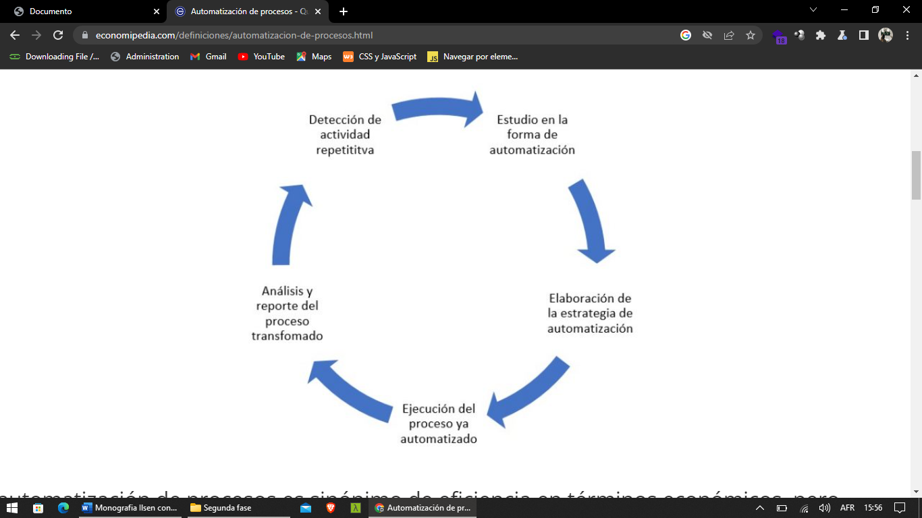

Figura 1 Proceso de automatización

Fuente: economipedia.com

*La automatización de procesos es sinónimo de eficiencia en términos económicos, pero también está suponiendo el ocaso de multitud de profesiones que con el tiempo van desapareciendo* (Economipedia, 2020)*.*

### **Hardware**

Según la página web de Significados hardware es:

*Hardware es la parte física de un ordenador o sistema informático. Está formado por los componentes eléctricos, electrónicos, electromecánicos y mecánicos, tales como circuitos de cables y luz, placas, memorias, discos duros, dispositivos periféricos y cualquier otro material en estado físico que sea necesario para hacer que el equipo funcione.*

*El término hardware viene del inglés, significa partes duras y su uso se ha adoptado en el idioma español sin traducción, siendo utilizado para para aludir a los componentes de carácter material que conforman un equipo de computación.*

*En la actualidad, hardware también hace referencia a la parte física de equipos de diversa naturaleza, como electrodomésticos, automóviles, teléfonos inteligentes, tablets, cámaras fotográficas, equipos electrónicos o piezas mecánicas* (Significados, 2019)*.*

### **Mantenimiento de computadoras**

según Carlos Eduardo Guzmán Bonalde indica que el mantenimiento de computadoras es:

*El mantenimiento del computador es aquel que debemos realizar al computador cada cierto tiempo, bien sea para corregir fallas existentes o para prevenirlas.*

*El periodo de mantenimiento depende de diversos factores: la cantidad de horas diarias de operación, el tipo de actividad (aplicaciones) que se ejecutan, el ambiente donde se encuentra instalada (si hay polvo, calor, etc.), el estado general (si es un equipo nuevo o muy usado), y el resultado obtenido en el último mantenimiento.*

*Una PC de uso personal, que funcione unas cuatro horas diarias, en un ambiente favorable y dos o menos años de operación sin fallas graves, puede resultar aconsejable realizar su mantenimiento cada dos o tres meses de operación, aunque algunas de las actividades de mantenimiento pudieran requerir una periodicidad menor.*

*En cambio, si la PC se usa más de 4 horas diarias, tiene mucho tiempo de operación, se recomienda hacer un mantenimiento por lo menos una vez al mes.*

*No debe considerarse dentro de esta actividad la limpieza externa y el uso sistemático de cubiertas protectoras de polvo, insectos y suciedad ambiental, ni tampoco la realización de copias de seguridad (backup), o la aplicación de barreras anti-virus, proxies o cortafuegos (firewalls) que dependen de las condiciones específicas de operación y entorno ambiental.*

También Bonalde define el mantenimiento de computadoras como:

*Se puede definir Mantenimiento del PC como una serie de rutinas periódicas que debemos realizar a la PC, necesarias para que la computadora ofrezca un rendimiento óptimo y eficaz a la hora de su funcionamiento. De esta forma podemos prevenir o detectar cualquier falla que pueda presentar el computador* (BONALDE, 2022).

***Mantenimiento preventivo***

*“El mantenimiento preventivo es aquel que se realiza de manera anticipada con el fin de prevenir el surgimiento de averías en las computadoras”* (Significados, 2015)*.*

***Mantenimiento correctivo***

*“Se trata de en un conjunto de tareas técnicas, destinadas a corregir las fallas del equipo que demuestren la necesidad de reparación o reemplazo”* (Aner, 2020)*.*

***Mantenimiento lógico***

*“Es el trabajo realizado en el disco duro con la finalidad de mejorar el rendimiento general del sistema operativo. Y debe ser realizado cuando el sistema operativo presenta una notable reducción de su rendimiento”* (Mantenimiento PC, 2020)*.*

### **Wireframe**

Según la páginaWeb desde cero un Wireframe es:

*Es un boceto donde se representa visualmente, de una forma muy sencilla y esquemática la estructura de una página web.*

*En los wireframes no se utilizan ni colores, ni tipografías ni cualquier elemento gráfico. Lo importante es centrarse en la funcionalidad del sitio y la experiencia del usuario. La prioridad son los contenidos de la web.*

*Al ser representaciones tan simples, te permiten crear múltiples versiones de un mismo proyecto de una forma rápida, así como aplicar cambios o nuevas ideas que aparezcan a posteriori. Lo importante es tener clara la estructura de la web o aplicación antes de empezar con el HTML y el CSS para comprobar que no haya fallos importantes de base que luego te podrían suponer muchas horas de trabajo subsanar* (Web desde cero, 2015)*.*

### **Mockup**

Según la página de Ryte Wiki un mockup es:

*Un mockup o maqueta es un diseño digital de una web y / o aplicación. Las maquetas se utilizan en la fase de diseño inicial para visualizar ideas y conceptos en el contexto del diseño web e incluyen la estructura de navegación, el sitio y los elementos de diseño en detalle. Los mockups pueden ser plantillas producidas con programas de edición de imágenes sin funcionalidad o diseños que se crean con herramientas especiales de maquetas y donde los elementos de control ya están vinculados con funciones simples.*

*Un mockup clásico es estático. Sin embargo, las modernas herramientas de maquetación permiten la integración de funciones simples como los enlaces, de modo que, dependiendo de la complejidad, pueden clasificarse como diseños de mediana a alta fidelidad y bordear los prototipos.*

*Se pueden utilizar maquetas complejas de varias partes como base para prototipos* (Ryte Wiki, 2020)*.*

### **Prototipo**

Según Piilcabrera prototipo Trata:

*Un prototipo web consiste en un boceto, navegable o no, que permiten crear una referencia visual de la estructura de una página web, definiendo al detalle el contenido y su distribución visual, organizando así la información a nivel de página.*

*Gracias a su versatilidad, podrá ser empleado como plantilla para que el programador desarrolle una web tal y como aconseja el diseñador UX/UI. (Top Position, 2008)*

*También puede definirse como un modelo o molde que se crea como base en el diseño de algún producto.*

*La creación de prototipos es altamente recomendable pues ayudan a mejorar la comunicación entre desarrolladores y clientes reduciendo los malos entendidos y permiten involucrar al usuario en el diseño para comparar diferentes alternativas, entre otras ventajas* (Piilcabrera, 2018)*.*

### **Computadora**

Según la página de significados una computadora está definida como:

*“Una computadora es un dispositivo informático que es capaz de recibir, almacenar y procesar información de una forma útil. Una computadora está programada para realizar operaciones lógicas o aritméticas de forma automática”* (Significados, 2013)*.*

### **Base de datos**

Según la página de Oracle una base de datos está definida como:

*“Una base de datos es una colección organizada de información estructurada, o datos, típicamente almacenados electrónicamente en un sistema de computadora”* (Oracle, 2020)*.*

## **MARCO CONTEXTUAL**

El laboratorio de Hardware de la Facultad de Ciencia y Tecnología de la Universidad Mayor, Real y Pontificia de San Francisco Xavier de Chuquisaca es responsable del mantenimiento de los equipos de computación de los laboratorios A-209, A-210, B-205, F-302, F-304, F-305.

El Ingeniero en Hardware Víctor Franz Aguilar especialista en electrónica de computadoras es el jefe del laboratorio de Hardware, tiene auxiliares para que le ayuden con el mantenimiento de las computadoras.

En el laboratorio de Hardware se realizan tres tipos de mantenimientos a las computadoras, el mantenimiento preventivo, que es el más común, de esa manera logran prevenir el surgimiento de averías en las computadoras y de alguna manera extienden la vida útil de las computadoras.

El mantenimiento correctivo, que se trata de corregir las fallas del equipo que demuestren la necesidad de reparación o reemplazo.

Y, por último, pero no menos importante el mantenimiento lógico, que es el trabajo realizado en el disco duro con la finalidad de mejorar el rendimiento general del sistema operativo, y debe ser realizado cuando el sistema operativo presenta una notable reducción de su rendimiento.

Todo mantenimiento de computadoras es registrado y almacenado en fichas técnicas las cuales son impresas para cada uno de los mantenimientos

Las fichas técnicas son hojas donde el responsable del equipo de computación anota el código de la computadora, fecha de ingreso, ubicación, laboratorio al cual pertenece, número de PC, tipo de mantenimiento, marca, procedencia, descripción, modelo y diagnóstico.

Y según al tipo de mantenimiento que se realizó se sigue anotando, si se realiza el mantenimiento de hardware preventivo, se anota si se realizó el desarmado del equipo, la limpieza de la tarjeta madre, limpieza de la memoria RAM, limpieza de los cables y conectores, limpieza de tarjeta de video, limpieza de la fuente de alimentación, cambio de pasta térmica, limpieza de los ventiladores, limpieza del lector de DVD, limpieza de la tarjeta de Red y por último la verificación del equipo.

Si se realiza el mantenimiento de hardware correctivo se anota en la ficha técnica las causas y la conclusión. Y si el problema que atraviesa la computadora es de software se anota en la ficha técnica si se realizó la instalación del sistema operativo, actualización del sistema operativo, instalación de drivers, instalación de utilitarios, instalación de software de aplicación, instalación de office, activación de office, instalación de antivirus, desinfección con el antivirus además se realiza el mantenimiento lógico.

Por último, se anota en la ficha técnica la fecha de salida de la computadora y el nombre del responsable del trabajo.

Al final la computadora es devuelta al laboratorio al cual pertenece en óptimas condiciones.

Según Salazar indica que:

*Los prototipos son una técnica ampliamente usada para descubrir y documentar requisitos y casos de uso.*

*Los prototipos son muy útiles para refinar la especificación de requisitos funcionales del software, específicamente en todo lo que tiene que ver con la descripción de pantallas o formularios de entrada de datos, formulario de salida de datos, consultas, reportes, las opciones de navegación y en general, toda la carta de navegación del usuario a través del software.* (Salazar, 2012)

### **Casos de uso**

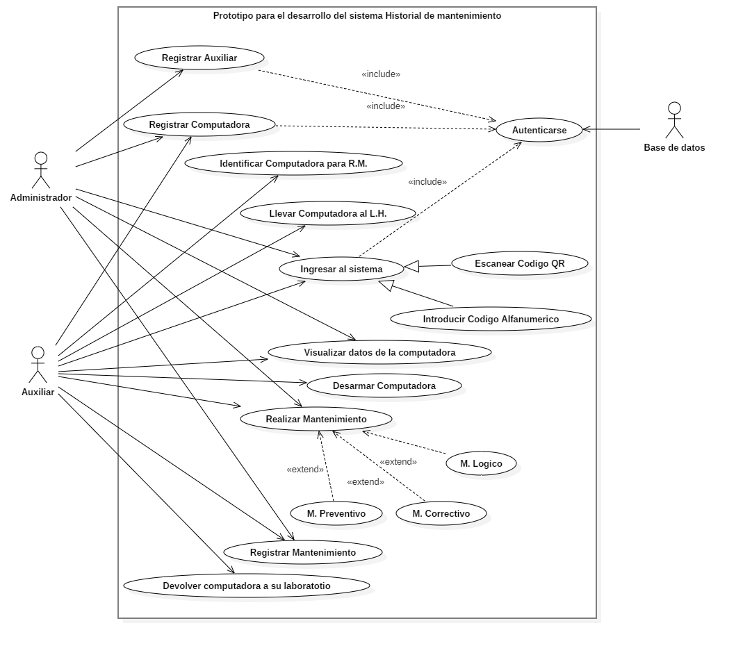

Figura 2 Caso de uso del prototipo para el desarrollo del sistema historial de mantenimiento

**Fuente:** Elaboración propia

**Administrador:** Es aquella persona encargada de controlar el uso del sistema, registra auxiliares, computadoras y también realiza mantenimientos.

**Base de datos:** Es el encargado de almacenar datos relacionados y estructurados, que pueden ser consultados rápidamente de acuerdo con las características selectivas que se deseen.

**Auxiliar:** Son estudiantes que adquieren la beca auxiliar de docencia y se encargan de realizar mantenimientos a las computadoras de los laboratorios que están bajo el cuidado del laboratorio de Hardware.

### **Descripción de los casos de uso**

|  |  |
| --- | --- |
| **Nombre:** | Registrar auxiliar |
| **Tipo:** | Primario |
| **Actores:** | Administrador |
| **descripción:** | El administrador registra a los auxiliares en el sistema para que los auxiliares puedan hacer uso del sistema. |

|  |  |
| --- | --- |
| **Nombre:** | Autenticarse |
| **Tipo:** | Primario |
| **Actores:** | Administrador, Auxiliar, Base de datos |
| **descripción:** | El administrador y los auxiliares deben confirmar su identidad para que solo personas autorizadas ingresen al sistema. |

|  |  |
| --- | --- |
| **Nombre:** | Registrar computadora |
| **Tipo:** | Primario |
| **Actores:** | Administrador, Auxiliar |
| **descripción:** | Las computadoras deben ser registradas para iniciar con su historial de mantenimiento. |

|  |  |
| --- | --- |
| **Nombre:** | Identificar computadora para realizar mantenimiento |
| **Tipo:** | Primario |
| **Actores:** | Auxiliar |
| **descripción:** | Según a la fecha de ultimo mantenimiento o si la computadora se encuentra en mal estado, el auxiliar va por la computadora al laboratorio al cual pertenece e identifica a la computadora. |

|  |  |
| --- | --- |
| **Nombre:** | Llevar computadora al laboratorio de Hardware |
| **Tipo:** | Primario |
| **Actores:** | Auxiliar |
| **descripción:** | Una vez identificada la computadora, el auxiliar lleva la computadora al laboratorio de Hardware para su mantenimiento. |

|  |  |
| --- | --- |
| **Nombre:** | Ingresar al sistema |
| **Tipo:** | Primario |
| **Actores:** | Administrador, Auxiliar, Base de datos |
| **descripción:** | Tanto el administrador como el auxiliar pueden ingresar al sistema identificándose, para realizar los mantenimientos, la base de datos verifica que son usuarios autorizados para usar el sistema. |

|  |  |
| --- | --- |
| **Nombre:** | Escanear código QR |
| **Tipo:** | Primario |
| **Actores:** | Administrador, Auxiliar |
| **descripción:** | El administrador y auxiliar pueden acceder a los datos de la computadora escaneando el código QR de la computadora. |

|  |  |
| --- | --- |
| **Nombre:** | Introducir código alfanumérico |
| **Tipo:** | Primario |
| **Actores:** | Administrador, Auxiliar |
| **descripción:** | El administrador y auxiliar pueden acceder a los datos de la computadora ingresando el código alfanumérico de la computadora. |

|  |  |
| --- | --- |
| **Nombre:** | Visualizar datos de la computadora |
| **Tipo:** | Primario |
| **Actores:** | Administrador, Auxiliar |
| **descripción:** | Se observará datos importantes para el mantenimiento de las computadoras como por ejemplo su historial de mantenimientos. |

|  |  |
| --- | --- |
| **Nombre:** | Desarmar computadora |
| **Tipo:** | Primario |
| **Actores:** | Auxiliar |
| **descripción:** | El auxiliar desarma la computadora para su mantenimiento. |

|  |  |
| --- | --- |
| **Nombre:** | Realizar mantenimiento |
| **Tipo:** | Primario |
| **Actores:** | Administrador, Auxiliar |
| **descripción:** | Dependiendo de que tipo de mantenimiento se deba realizar a la computadora se realiza el mantenimiento. |

|  |  |
| --- | --- |
| **Nombre:** | Mantenimiento Preventivo |
| **Tipo:** | Primario |
| **Actores:** | Administrador, Auxiliar |
| **descripción:** | Si la computadora necesita un mantenimiento preventivo, se realiza el mantenimiento preventivo. |

|  |  |
| --- | --- |
| **Nombre:** | Mantenimiento Correctivo |
| **Tipo:** | Primario |
| **Actores:** | Administrador, Auxiliar |
| **descripción:** | Si la computadora necesita un mantenimiento correctivo, se realiza el mantenimiento correctivo. |

|  |  |
| --- | --- |
| **Nombre:** | Mantenimiento Lógico |
| **Tipo:** | Primario |
| **Actores:** | Administrador, Auxiliar |
| **descripción:** | Si la computadora necesita un mantenimiento lógico, se realiza el mantenimiento lógico. |

|  |  |
| --- | --- |
| **Nombre:** | Registrar mantenimiento |
| **Tipo:** | Primario |
| **Actores:** | Administrador, Auxiliar |
| **descripción:** | Dependiendo de quien hizo el mantenimiento, registra en el sistema todo lo realizado a la computadora. |

|  |  |
| --- | --- |
| **Nombre:** | Devolver computadora a su laboratorio |
| **Tipo:** | Primario |
| **Actores:** | Auxiliar |
| **descripción:** | Una vez terminado el registro del mantenimiento, el auxiliar devuelve la computadora al laboratorio al cual pertenece. |

# **CAPITULO 3**

# **RESULTADOS**

## **METODOLOGIA**

En la elaboración del prototipo del sistema historial de mantenimiento se empleará la metodología Kanban Personal debido a que es la más conveniente y útil para la organización de tiempo y la priorización de tareas.

La metodología Kanban Personal deriva de la metodología Kanban. Kanban es una palabra japonesa formada por Kan, que quiere decir visual, y Ban, que significa tarjeta. Por lo tanto, Kanban hace referencia a las tarjetas visuales.

Según la página web de Yunbit indica que:

*Kanban es una metodología ágil muy extendida y que se caracteriza por ser muy visual y fácil de utilizar. Fue ideado por*[*David J. Anderson*](https://en.wikipedia.org/wiki/David_J._Anderson)*y en japonés significa cartel o letrero.*

*Es una metodología que se caracteriza por lo visual. Lo primero que se necesita para trabajar será un tablero de situaciones o estados. En estos tableros se puede definir los estados necesarios según la naturaleza del proyecto que se va a abarcar* (Yunbit, 2016)*.*

**KANBAN PERSONAL**

En el año 2011 Jim Benson y Tonianne DeMaria Barry publicaron:

*La primera edición de:**Personal Kanban: Mapping Work | Navigating Life. Visualize, learn, improve.*

*(«Kanban Personal: Creando el mapa de trabajo | Navegando la vida. Visualiza, aprende, mejora»).*

*Es entonces cuando acuñan el térnimo Kanban Personal, Jim Benson y Tonianne DeMaria Barry.*

*Con una extensa y muy satisfactoria experiencia aplicando el método Kanban al áreal del Desarrollo del Software.*

*Ambos autores comprueban en ellos mismos lo efectivo que es, esta vez aplicado al área personal. De ahí el término de «Personal» en Kanban Personal.* (El arte de la memoria, 2016)*.*

Kanban Personal es una metodología ágil, una herramienta que sirve para organizar el trabajo, ser cada vez más optimo, productivo y eficiente que son los objetivos de Kanban, basándose en la mejora continua, disminuyendo el lead time que es el tiempo en que una petición se demora desde que llega al tablero hasta que se termina.

*Los beneficios que se obtiene de usar Kanban Personal son mayores en comparación a otras metodologías ágiles.*

* *Las tarjetas de colores con características visuales adicionales como prioridades, fechas de vencimiento y descripciones ayudan a centrarse en las cosas correctas en el momento correcto.*
* *Analizar los resultados del trabajo con métricas de rendimiento contribuye a la mejora propia.*

*Tablero Kanban Personal:*

*El tablero Kanban Personal básico consiste en solo tres columnas: Por hacer, Haciendo y Hecho. Las tareas se crean siempre en la columna de la izquierda del to do y se mueven hacia la derecha. El trabajo se termina cuando todas las tareas alcanzan la última columna.*

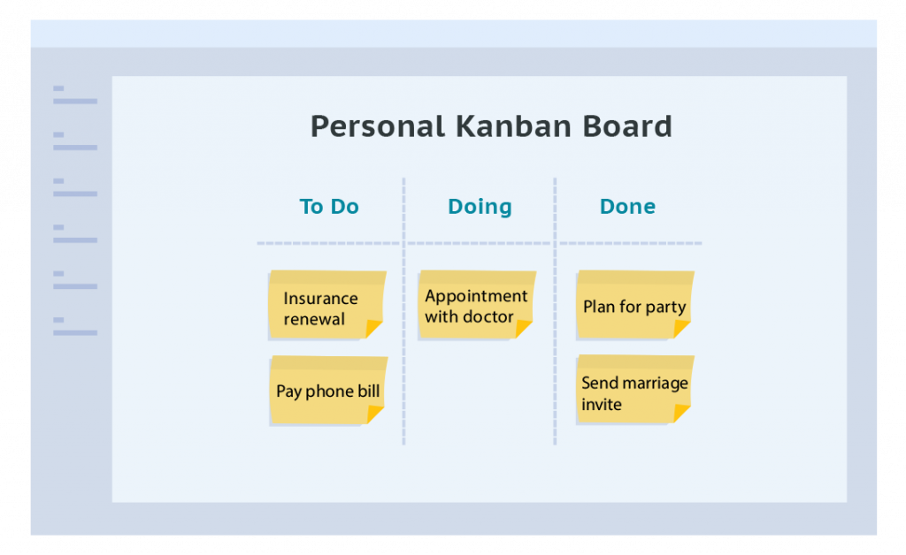

Figura 3 Ejemplo de tablero kanban personal

Fuente: digite.com

*Construcción de un tablero Kanban Personal:*

*1. Identifica el proceso*

*Primero de todo, es necesario identificar el flujo de trabajo. Empieza con las tres columnas simples: Por hacer, Haciendo, Hecho. Esta plantilla de flujo de trabajo se adapta mejor a la gestión del trabajo individual. Más tarde se puede desarrollar este tablero Kanban renombrando las columnas y añadiendo diagramas, pero es mejor empezar poco a poco.*

*2. Visualiza tu trabajo*

*Una vez que se ha identificado el proceso y que se ha creado un tablero Kanban Personal se puede empezar a poner tareas en él. Cada actividad debería escribirse en una nota separada. Está muy bien usar los colores para diferenciar los tipos de tareas. Seguidamente, se puede pensar en añadir información adicional como descripciones, notas, listas de cosas por hacer, fechas límite y las personas asignadas para ayudar en tareas específicas.*

*3. Limita el trabajo en progreso*

*Lo siguiente que se necesita hacer es limitar la cantidad de Trabajo en Progreso (WIP). Esto permitirá centrarse en las tareas correctas en el momento correcto. No se puede concentrarte en dos cosas a la vez, ¿no? Es común que aplicando un límite demasiado alto te causará la perdida de concentración y ser menos productivo.* (kanbantool, 2014)

De acuerdo con los autores antes mencionados Kanban Personal es la metodología más adecuada para el trabajo unipersonal ya que al ser visual se podrá ver los inconvenientes o exageraciones de trabajo o no trabajo y así poder modifícalos o adaptarlo de acuerdo a las necesidades de la monografía.

**Kanban Personal aplicada al prototipo**

Para la elaboración del prototipo se dividió el trabajo en tres fases y esas fases se dividieron en tareas.

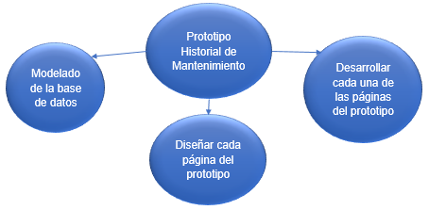

Figura 4 Fases para la elaboración del prototipo

Fuente:Elaboración propia

Los estados que deberá atravesar la fase 1 y fase 2 son: “Por hacer”, “Haciendo” y “Hecho”.

Para la fase 3 se añadirá un nuevo estado al tablero que será muy útil para el control del desarrollo del prototipo el cual será: “Probando”.

Las filas se organizarán por el grado de complejidad, y la complejidad de las tareas se identificarán por color siendo verde para fácil, azul para medio y rojo para difícil.

Los mínimos y máximos de las columnas serán dos tareas como máximo y una tarea como mínimo.

**Fase 1**

Modelar la base de datos a través de un diagrama de modelo entidad relación.

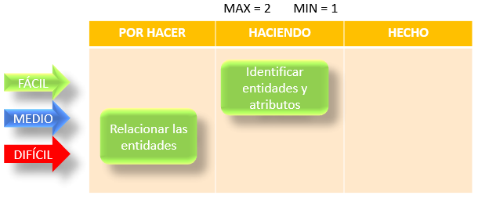

Figura 5 Fase 1 de la elaboración del prototipo

Fuente:Elaboración propia

En base al análisis de requerimientos se pudo identificar las entidades y sus atributos y demás detalles del registro de fichas técnicas, con la identificación se pudo modelar la base de datos.

**Fase 2**

Una vez identificadas las entidades se diseña cada página del prototipo según la experiencia de usuario (UX).

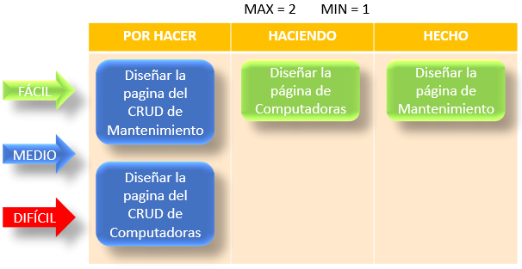

Figura 6 Fase 2 de la elaboración del prototipo

Fuente:Elaboración propia

**Fase 3**

Desarrollar cada una de las páginas del prototipo utilizando html, css y javaScript para darle movimiento a las páginas.

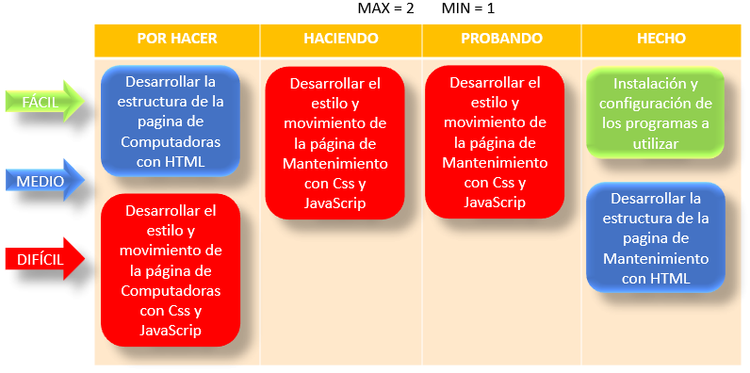

Figura 7 Fase 3 de la elaboración del prototipo

Fuente:Elaboración propia

### **TIPO DE INVESTIGACION**

El tipo de investigación que se usó para el desarrollo del prototipo “Historial de mantenimiento” fue la Investigación Aplicada ya que con este tipo de investigación se pudo determinar una innovación a la forma básica de registro de fichas técnicas de los mantenimientos que se realizan en el laboratorio de Hardware de la Facultad de Ciencias y Tecnología de la Universidad San Francisco Xavier de Chuquisaca.

A través de la investigación aplicada determinamos de mejor manera de como los prototipos permiten a todos los involucrados entender bien y mejor el problema sobre la implementación del software.

Solucionando así algunos problemas que podrían presentarse en un futuro.

### **MÉTODOS DE INVESTIGACIÓN**

El método de investigación que se uso fue el “Estudio de caso” porque ese método nos permitió el estudio detallado del caso en particular que fue el “registro de fichas técnicas de mantenimiento de las computadoras a cargo del laboratorio de Hardware” atreves de sus técnicas de recolección de datos.

Al ser estudiado detenidamente se pudo determinar las mejoras que se puede aplicar al registro de mantenimiento de las computadoras a cargo del laboratorio de Hardware.

### **TECNICAS DE INVESTIGACION**

**Entrevista**

Según la entrevista se logró comprender en cierto grado lo que el Ingeniero en Hardware Víctor Franz Aguilar especialista en electrónica de computadoras jefe del laboratorio de hardware, esperaba sobre programa de registro de fichas técnicas de mantenimiento, dio detalles muy interesantes sobre el programa que quería y fue muy específico sobre el acceso rápido a la información.

**Observación**

Mediante la Observación se obtuvo una gran cantidad de información sobre el mantenimiento de computadoras, como realizan el mantenimiento a las computadoras donde lo realizan cuanto tiempo tardan, sobre el registro de fichas técnicas, como registran las fichas técnicas de los mantenimientos, desde cuando imprimen las fichas técnicas hasta cuando llenan de información esas fichas técnicas y uno de los datos más importantes es donde y como guardan esas fichas técnicas.

La observación permitió deducir que a pesar de realizar un buen mantenimiento, el registro y almacenado de información también es un proceso muy importante pese a que las computadoras sean la mayoría el mismo modelo tienen diferentes problemas, son como mundos apartes unas de las otras.

Se uso las dos técnicas porque eran las más convenientes y accesibles para el desarrollo del prototipo, con las dos técnicas de investigación se obtuvo una gran cantidad de datos que fueron aprovechadas para la realización del prototipo del sistema historial de mantenimiento.

Se pudo tomar en cuenta las exigencias de los interesados en el sistema.

# **CAPITULO 4**

# **PROPUESTA**

## **PROPUESTA**

En vista a las necesidades del laboratorio de hardware con su gran labor de realizar mantenimiento a las computadoras de los laboratorios a su cargo, así sea mantenimiento preventivo, correctivo o mantenimiento lógico, en los cuales se realizan las siguientes tareas como el registro de fichas técnicas de mantenimiento, guardado de información y sobre todo la organización de esa información, que se pueda encontrar cuando se la necesitase sin tener que hacer esfuerzo extra en buscar dicha información, además que sea rápido y fácil de acceder no solo a la información de los mantenimientos sino también a las características de las computadoras.

Se propone el desarrollo de un prototipo de sistema de información siguiendo los lineamientos de los objetivos que cubra los aspectos planteados, para que en un futuro la realización del mismo sistema de información sea lo esperado, fácil y cumpliendo todos los requerimientos y exigencias por todos aquellos estudiantes e ingenieros que usen el sistema.

Para el desarrollo del prototipo se propuso elaboración del frontend de la aplicación web “Sistema historial de mantenimiento” a través de los lenguajes de programación Html, Css y javascritp porque, según los conocimientos adquiridos en la facultad de ciencias y tecnología de la Universidad Mayor Real y Pontificia San Francisco Xavier de Chuquisaca de la carrera de Informática se considera que es la forma más cruda y realista de cómo se vería en su versión final el sistema.

Se propuso la utilización de Css, Cascading Style Sheets que son hojas de estilo en cascada y no algún otro framework de estilo de desarrollo frontend por que css nos permite manejar el desarrollo con libertad en cambio si usaríamos otro framework cm Materialize o Bootstrap se tendría que adecuar a elementos predeterminados y adecuarlos a lo que se necesite.

## **DISCUSIÓN**

Al utilizar la técnica de investigación de la observación se pudo deducir que se puede realizar un trabajo más eficiente automatizando el proceso de registro de fichas técnicas de mantenimiento ya que al automatizar se podrá reducir el tiempo de registro por que el propio programa ayudará con auto llenados de datos según los filtros de búsqueda para la identificación de las computadoras.

Uno de los errores más notables es que, al ser registrados los manteamientos realizados en hoja, no se guardaba eficientemente esa información tampoco se la aprovechaba correctamente, ya que al terminar el mantenimiento la ficha técnica era archivada junto a las demás y no se volvía a buscar la ficha técnica pese a que podría tener buena información para futuras falencias de la computadora.

## **CONCLUSIONES**

A través de la elaboración del prototipo de una aplicación web se logró coadyubar en el registro de fichas técnicas de mantenimiento de los equipos de computación a cargo del laboratorio de Hardware de la Facultad de Ciencia y Tecnología de la Universidad Mayor Real y Pontificia de San Francisco Xavier de Chuquisaca.

Mediante el análisis de los requerimientos se logró determinar los aspectos necesarios y los requerimientos para la mejora y la automatización del registro de fichas técnicas de mantenimiento de las computadoras a cargo del laboratorio de hardware de la Facultad de Ciencia y Tecnología de la Universidad San Francisco Xavier de Chuquisaca.

Al diseñar el prototipo se logró optimizar los procesos de registro de las fichas técnicas de mantenimiento, facilitar el registro de los mantenimientos de fichas técnicas obviando algunos procesos que son necesarios, pero que con la aplicación del sistema ya no serán necesarios.

En base a la definición del prototipo se llegó a la conclusión de que la realización o desarrollo del prototipo para el sistema historial de mantenimiento es la fase más importante y óptima para el desarrollo del mismo sistema, que registra y almacena las fichas técnicas de los mantenimientos que se realizan a las computadoras a cargo del laboratorio de hardware, ya que gracias a ello se podrá desarrollar un sistema considerando todas las alternativas, mejoras que podría tener el sistema de la misma manera reduciría el tiempo de desarrollo del sistema y prevería errores de diseño.

## **RECOMENDACIONES**

Considerando la importancia que tiene esta investigación se formula las siguientes sugerencias.

Siempre se desea que haya una mejora continua sobre el sistema, por tanto, se recomienda a futuros estudiantes que tengan interés en la monografía el desarrollo y culminación del sistem

**REFERENCIAS**

Aulaformativa. (08 de Junio de 2021). *Beneficios principales de los prototipos en el proceso de diseño*. Obtenido de https://blog.aulaformativa.com/beneficios-principales-prototipos-proceso-de-diseno/

Cusiglas. (11 de Diciembre de 2011). *Cusiglas*. Obtenido de http://www.cusiglas.com/significadode/ial.php#:~:text=El%20significado%20de%20la%20sigla,pertenece%20a%20la%20categor%C3%ADa%20Redes.

Economipedia. (2 de Octubre de 2020). *Automatización de procesos*. Obtenido de https://economipedia.com/definiciones/automatizacion-de-procesos.html

El arte de la memoria. (23 de Enero de 2016). *Breve introducción a la historia de Kanban Personal*. Recuperado el de octubre de de 5 de 2019, de https://www.elartedelamemoria.org/2016/07/13/breve-introduccion-a-la-historia-de-kanban-personal/

INGENIERIA DE SOFTWARE. (23 de Octubre de 2015). *CICLO DE VIDA DE UN PROTOTIPO*. Obtenido de https://ingsoftware.weebly.com/ciclo-de-vida-de-un-prototipo.html

kanbantool. (23 de Noviembre de 2014). *Tablero Kanban Personal*. Recuperado el 25 de de noviembre de de 2019, de https://kanbantool.com/es/tablero-kanban-personal

Menéndez, R., & Barzanallana, A. (10 de Agosto de 2012). *Historia del desarrollo de aplicaciones Web*. Obtenido de https://www.um.es/docencia/barzana/DIVULGACION/INFORMATICA/Historia-desarrollo-aplicaciones-web.html#:~:text=El%20concepto%20de%20la%20aplicaci%C3%B3n%20web%20no%20es%20nuevo.&text=Pero%20fue%20en%201995%20cuando,como%20Google%2C%20Facebook%20y%20Wikipedi

Oracle. (8 de Enero de 2020). *Definición de base de datos*. Obtenido de https://www.oracle.com/mx/database/what-is-database/

Piilcabrera. (14 de Agosto de 2018). *Informatica*. Obtenido de https://recursosinformaticablog.wordpress.com/2018/08/14/prototipado-de-un-sitio-web/

Ryte Wiki. (17 de Febrero de 2020). *Mockup*. Obtenido de https://es.ryte.com/wiki/Mockup#:~:text=Un%20mockup%20o%20maqueta%20es,una%20web%20y%20%2F%20o%20aplicaci%C3%B3n.&text=Los%20mockups%20pueden%20ser%20plantillas,est%C3%A1n%20vinculados%20con%20funciones%20simples.

Salazar, L. (7 de Julio de 2012). *Gazafatonario IT*. Obtenido de http://www.gazafatonarioit.com/2012/07/el-uso-de-prototipos-en-el-ciclo-de.html#:~:text=Los%20prototipos%20son%20una%20herramienta,)%2C%20incluyendo%20casos%20de%20uso.&text=M%C3%A1s%20adelante%2C%20al%20final%20de,m%C3%A1s%20cercanos%20al%20producto%20fi

Significados. (27 de Febrero de 2013). *Significado de Computadora*. Obtenido de https://www.significados.com/computadora/

Significados. (10 de Julio de 2019). *Significado de hardware*. Obtenido de https://www.significados.com/hardware/

Uriarte, J. M. (24 de Noviembre de 2020). *Historia de la computadora*. Obtenido de https://www.caracteristicas.co/historia-de-la-computadora/

Web desde cero. (27 de Octubre de 2015). *Wireframes: Que son y como crearlos*. Obtenido de https://webdesdecero.com/wireframes-que-son-y-como-crearlos/

Yunbit. (2016). *Metodologías ágiles en desarrollo de software – Kanban*. Recuperado el 3 de de octubre de de 2019, de https://www.yunbitsoftware.com/blog/2016/08/26/metodologias-agiles-desarrollo-software-kanban/

**GLOSARIO DE TÉRMINOS**

**Prototipo:**

**Aplicación web:**

**Mantenimiento de computadoras:**

**ANEXOS**

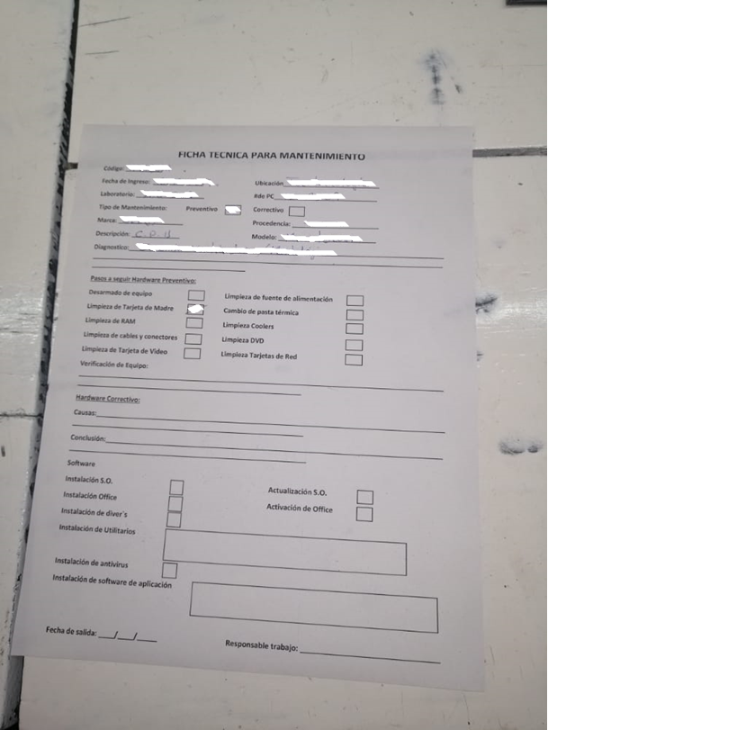

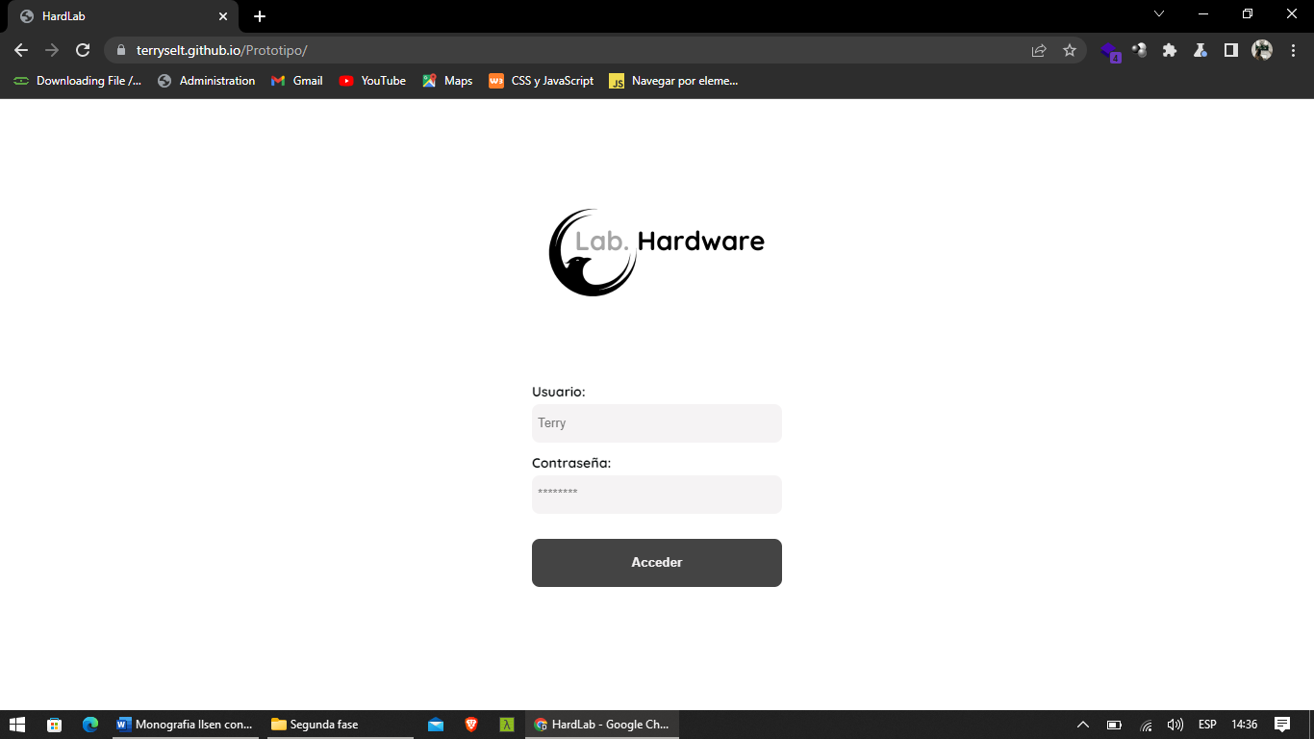

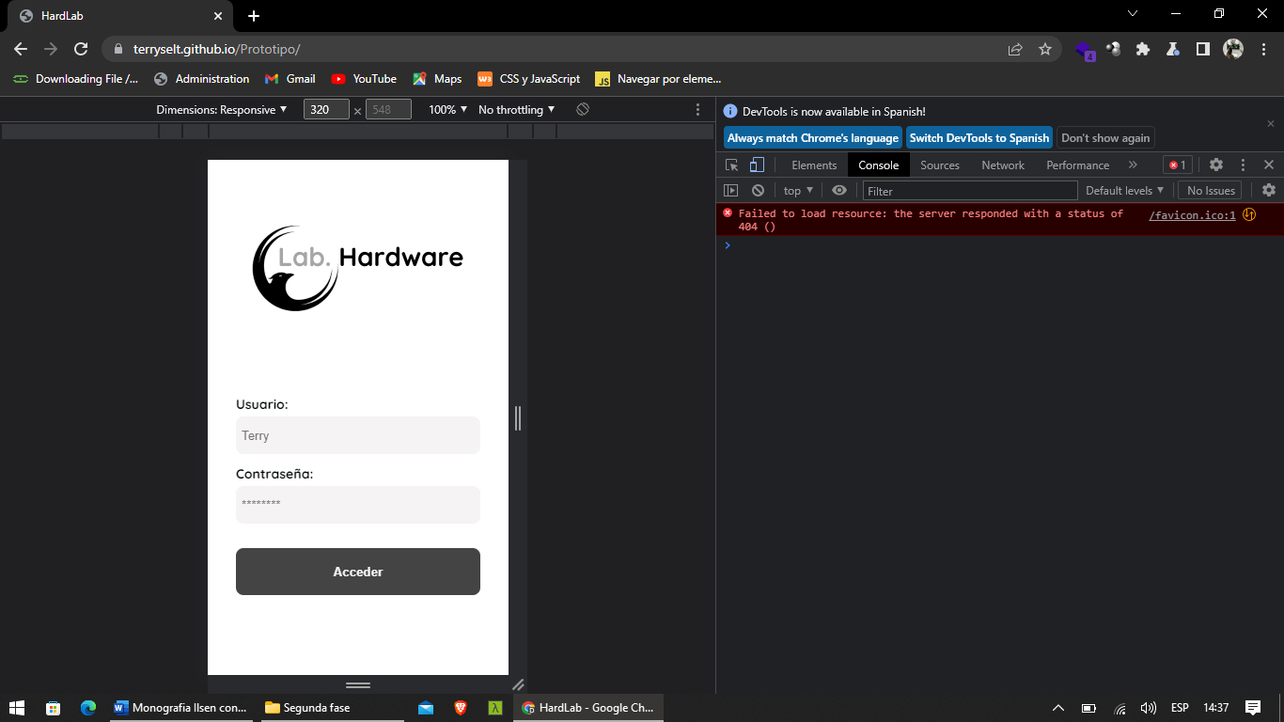

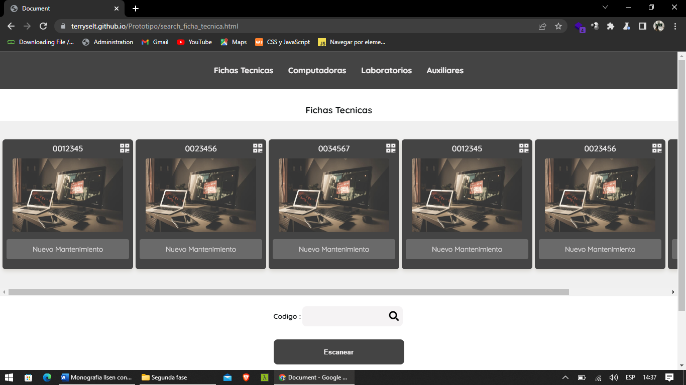

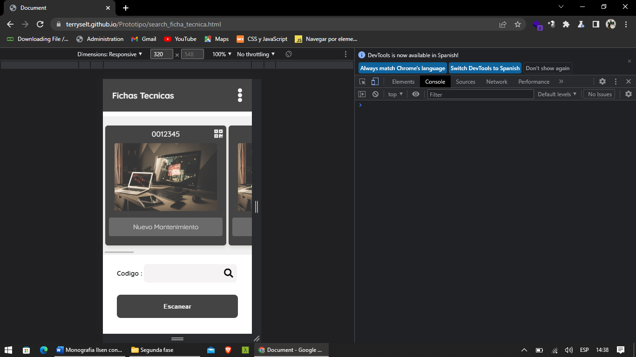

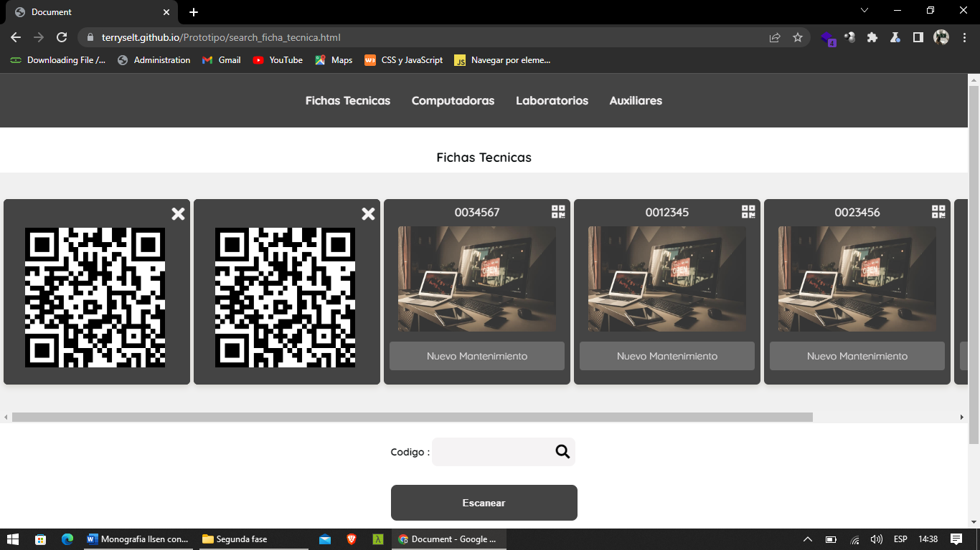

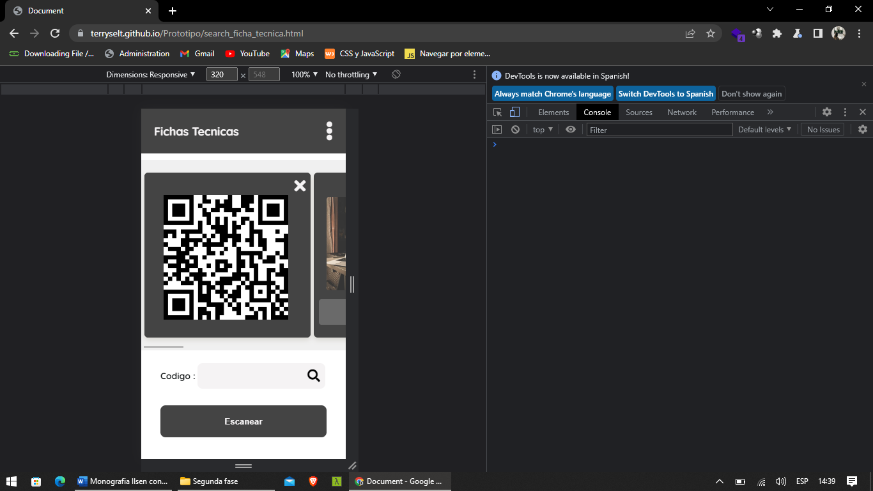

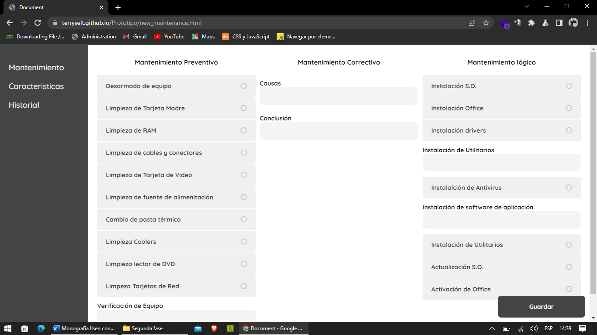

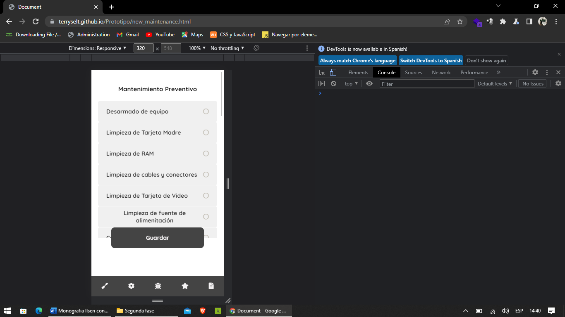

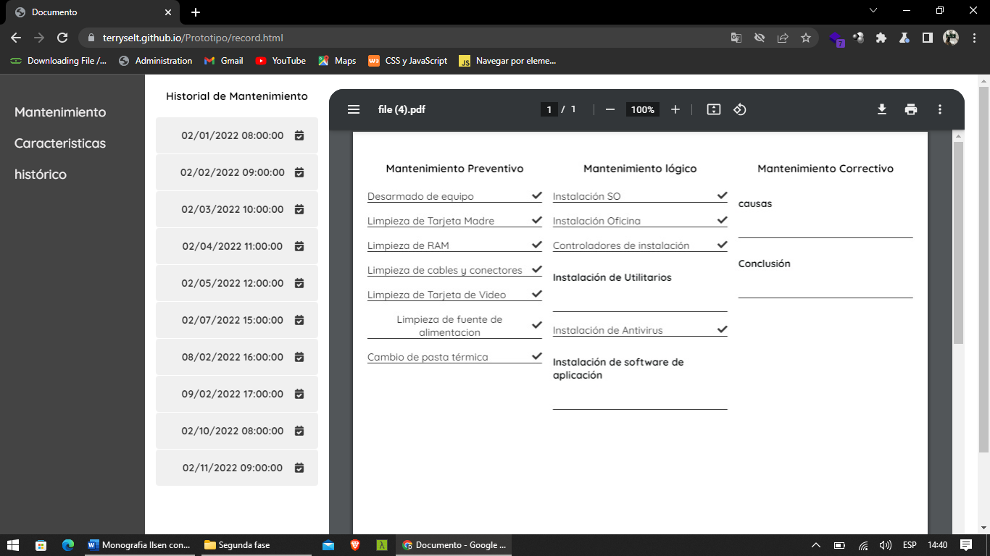

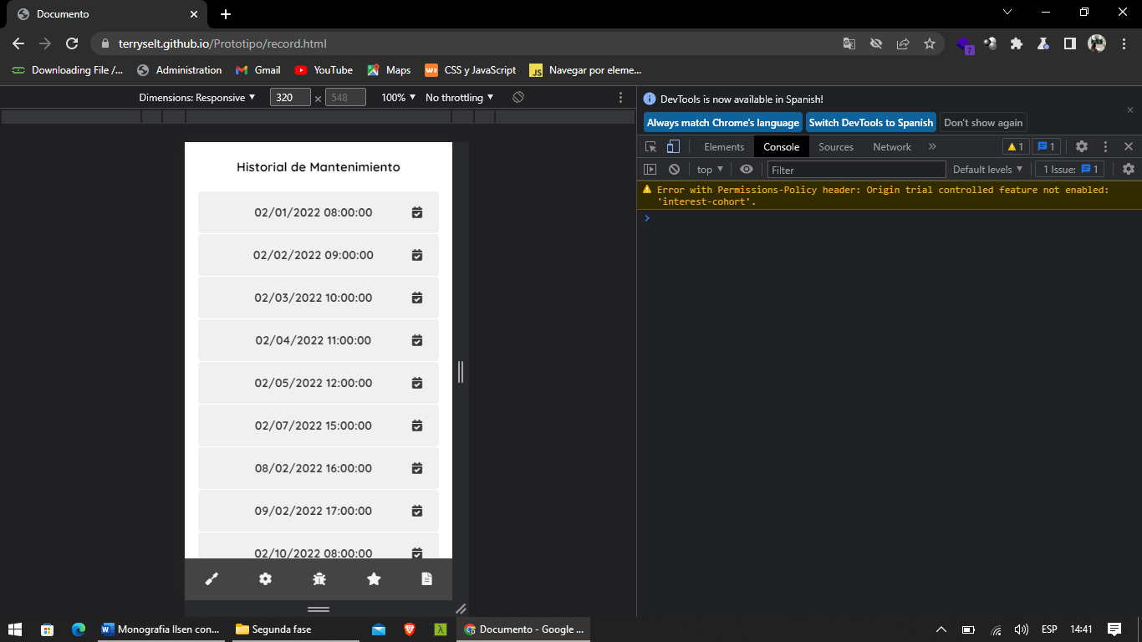

**Entrevista**

Entrevista se realizada al ingeniero en Hardware Víctor Franz Aguilar especialista en electrónica de computadoras jefe del laboratorio de hardware de la Facultad de Ciencia y Tecnología de la Universidad Mayor, Real y Pontificia de San Francisco Xavier de Chuquisaca.

1. ¿Qué trabajo se debe realizar?

Realizar un prototipo de programa para automatizar el proceso de registro de fichas técnicas de los mantenimientos de las computadoras.

1. ¿Será un programa de escritorio o una aplicación web?

Eso depende de ti, puedes escoger cualquiera.

1. ¿Qué especificaciones debe tener en general?

A grandes rasgos debe poder registrar y almacenar fichas técnicas de mantenimiento, además debe contar con acceso rápido a la información de los mantenimientos y de las computadoras, debe ser seguro, que solo los encargados de los laboratorios tengan acceso al programa.

1. ¿Alguna especificación de programas a utilizar para el diseño o desarrollo del prototipo?

Ninguna, los programas que se vaya a usar lo dejo a tu criterio

1. ¿Además del registro y almacenamiento de fichas técnicas de mantenimiento de computadoras quiere que cumpla alguna función más?

Que registre y almacene las características de las computadoras y los laboratorios, además que se pueda ingresar a la información de las computadoras a través de códigos Qr, que cada computadora registrada tenga su código alfanumérico o numérico y su código Qr.

1. ¿Alguna recomendación en cuanto a la estética de la aplicación?

Ninguna, eso lo dejo a tu criterio.